Учителю географии М. Пилипчуку вручили грамоту "За многолетнее деятельное участие в жизни Музея Зюзинской волости"
04.04.2019
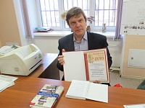
Когда 3 апреля в Музей Зюзинской волости пришёл Владимир Михайлович Пилипчук, чтобы поговорить о новом совместном с музеем проекте, ему – в связи с 125-летием Зюзинской неполной средней школы – была вручена Грамота, подписанная депутатом Мосгордумы Семенниковым А.Г., «За многолетнее деятельное участие в жизни Музея Зюзинской волости».
Учитель географии В.М. Пилипчук – руководитель музея истории района Черёмушек «На Глинищах» и музея природы Московского региона «Окоём», что не один год действуют в школы № 539 (ныне подразделение школе №15).
Когда в библиотеке шк. №539 были обнаружены книги с несколькими печатями: Зюзинской Н.С.Ш., шк. №855 (этот номер дали школе села Зюзина, когда оно вошло в состав столицы), а затем и шк. №539, куда перевели библиотеку из 855-й, которую в 1978 г. закрыли, реорганизовав в спортивную, – Пилипчук понял, что это самое весомое доказательство непрерывности биографии прежней сельской школы, ставшей городской и достигшей в 2014 г. 120 лет.
Светлана Ярославцева написала тогда о биографии сельской школы в своей книге «От Черёмушек до Зюзина». И Пилипчук от имени школы подарил Музею Зюзинской волости исторически ценный библиотечный раритет с несколькими печатями всех школ.
На мероприятии в музее обсудили новый проект «История местного самоуправления моего края» для Всероссийского конкурса среди школ страны, который Владимир Михайлович решил делать c ученицей 9в класса Людмилой Семашко на материале села Зюзина.
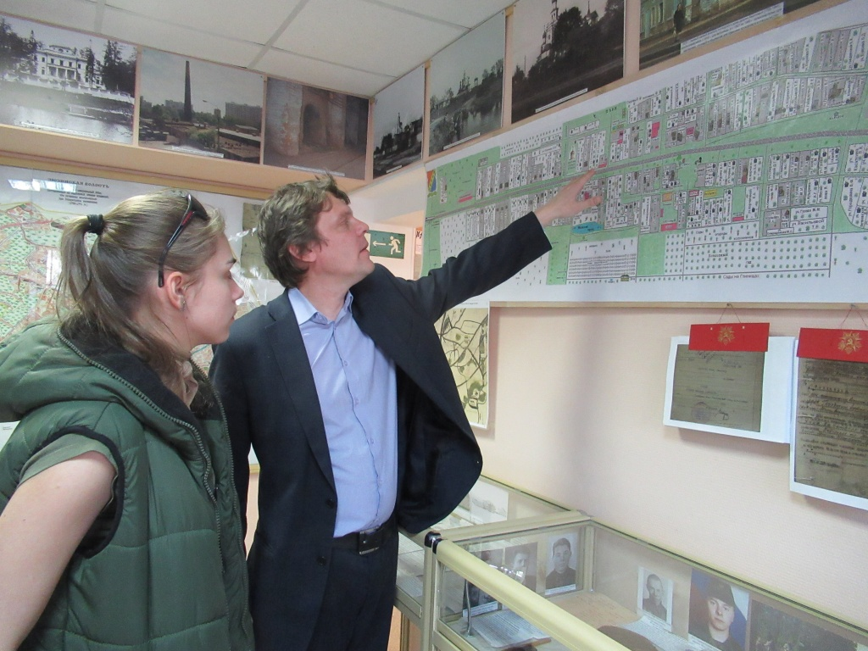
На плане села Зюзина отмечен дом, где находился сельсовет, а в книге «Девять веков юга Москвы» в главе «Земля – народу» много страниц посвящено деятельности Зюзинского сельсовета от 1918 до 1960 гг.

Адрес страницы: http://zuzino.mos.ru/presscenter/news/detail/7998640.html
Управа района Зюзино города Москвы

